华北水利水电大学大学生暑期社会实践活动

简 报
第（ 34 ）期
社会实践活动领导小组办公室 2015年7月21日
★弘扬“瑞鹏”精神，传递青春正能量
★印象菊城之开元广场环保行
★水利人在伊川，纯真情永不断
弘扬“瑞鹏”精神，传递青春正能量
——电力学院“瑞鹏”在行动暑期社会实践队采访宣传行
在巩义市进行了三天实践活动后，7月19日，电力学院“瑞鹏”在行动暑期社会实践队来到街头，开展了“弘扬‘瑞鹏’精神，传递青春正能量”的实践活动，他们采访市民，询问大家对见义勇为的看法，同时向市民发放关于奉献精神的调查问卷。
天气虽然阴沉，队员们的热情却丝毫不减，他们走进商店、银行、餐馆等地进行调查和采访。在采访过程中，大部分市民都表示支持见义勇为的行为，同时也认为当今社会应该大力弘扬奉献精神。当被问到如果自己遇到危急的情况是否会挺身而出时，大家的回答各有不同。有的人说自己一定会选择救人，而有的比较年轻的学生则说自己会“见义智为”，先保护好自己的生命，再去救人。还有的小朋友说如果碰到自己处理不了的情况，会找大人来帮忙。这说明我们的社会主义核心价值观深入人心，大部分市民都觉得中华民族的传统美德不能丢。然而，当队员们问起是否听说过孟瑞鹏时，却有很多人表示自己不知道。这说明实践队员们的任务还很重，如何让更多的人认识孟瑞鹏，了解孟瑞鹏的精神，如何将学习瑞鹏的决心转化为实际的行动，形成向真向善向美的良好风气，凝聚更多向上向善的正能量，队员们要做的还有很多。
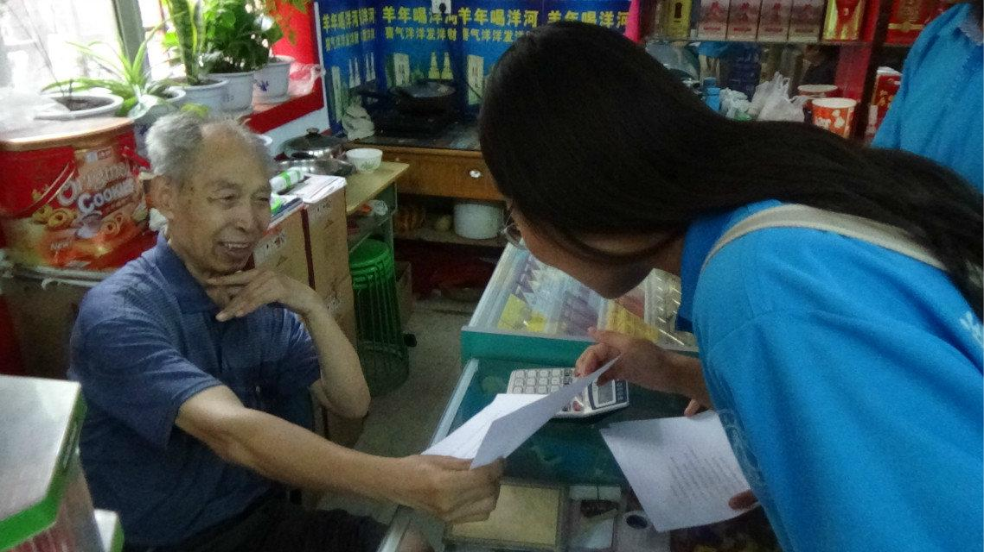队员们在街头和商店向市民发放调查问卷

印象菊城之开元广场环保行
——美丽河南实践团开封分队
2015年7月21日，华北水利水电大学环境与市政工程学院“印象菊城，魅力我行”暑期社会实践队来到来了位于开封市金明大道与晋安路交汇处西北角的开元广场进行环保意识问卷调查并进行环保宣讲活动。
开封是河南省地级市，简称汴，古称东京、汴京，作为富有文化气息的八朝古都，位于黄河中下游平原东部，地处河南省中东部，是中原经济区的核心城市之一。因此实践队的第一处环保意识调查地首先选择于此。
“印象菊城，魅力我行”暑期社会实践队伴着夏日清晨的笙歌，早早地就聚集在开元广场的中心。按照活动的安排，大家各司其责、团结一致对开元广场及其周边的不同年龄层次的居民进行了有关环境意识的调查问卷，并向一些民众讲解了环保的相关知识以及注意事项，虽然在请求当地居民填写问卷时会遇到拒绝，但是大家依然诚恳以待、充满感激。很多的被调查者都非常认真的对待问卷上的每一道题目，并能够按照实际情况填写反应。
通过今天的实践活动，队员们真正的体会到了群众力量的伟大，人类的生活环境需要共同的努力不能仅仅寄托与个别的社会工作者，采访中队员们了解到，一些人认为环境的保护是环卫工作者的责任，他们拿着国家的工资就应该对环境卫生进行保护，而其他人就应该制造垃圾以保证环卫有工作的机会，听到这里，队员们觉得，只有通过切身的体验才能真正的成长。此次的奔波虽然比不上学校、家里生活的安逸，却实实在在地教会了队员们很多。
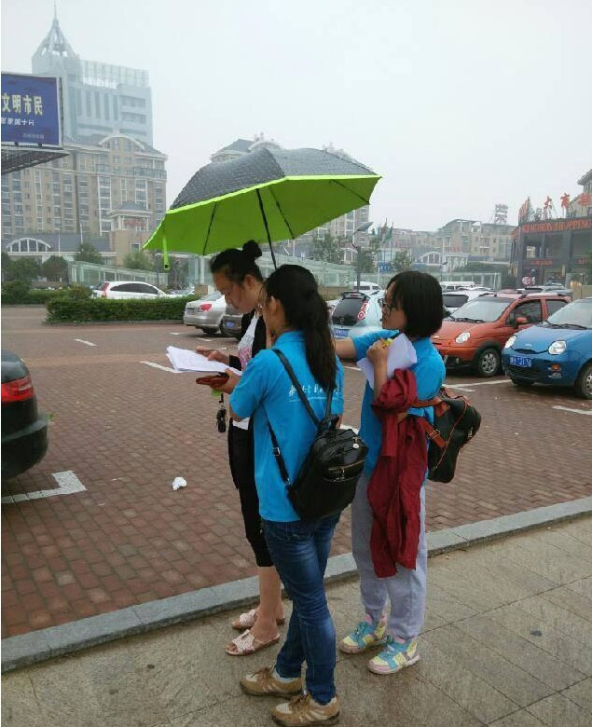
水利人在伊川，纯真情永不断
——水利学院支教队与孩子间的纯真情
2015年7月21日，水利学院支教团队就要离开伊川了。
原本计划的汇演由于一些原因不能进行，但队员们这一段时间上的每一堂课都是向所有人的展示。每天早上六点起来上给同学上早自习然后备课，备课是一件纠结的事情，每个人都要为孩子们喜欢什么样的内容而头疼不已。环境的艰苦，课程的繁杂，都在考验着队员们，但大家相信每个志愿者来这里都是怀着一颗爱心的。这一次并没有白来，至少考验了大家的决心是否坚定，事实证明，大家都能坚持下来，以后再艰苦的环境都能坚持，再大的压力都能承担，再大的困难都能坚持下去。同时队员们也给自己一个新的信条——温柔的坚持。
当有的同学知道实践队要离开的消息时，从他们的眼神中大家看到了不舍，看到了那泪花。有的同学非常认真的告诉队员们：“老师，下一年您再教我好吗？”这一句简单的话触动了大家的内心。这一群纯真的孩子给了队员们一生最难忘的一段记忆，忘不了，课堂上，孩子们渴求知识的目光；忘不了，离别时刻，孩子布满水雾的双眼；忘不了，结识的这一群无法用语言形容的人；忘不了，一路相伴走来的温馨与感动。
很多时候在想，为什么选择伊川，为什么一直对支教有着无限的神往。坚持下去的原因与意义到底在哪里，现在队员们终于明白，支教的理由有无数个，支教期间的感动有无数种，归根结底是为了孩子来到伊川，来到伊川才能邂逅这些孩子。水利人在伊川，纯真的情谊永不断。
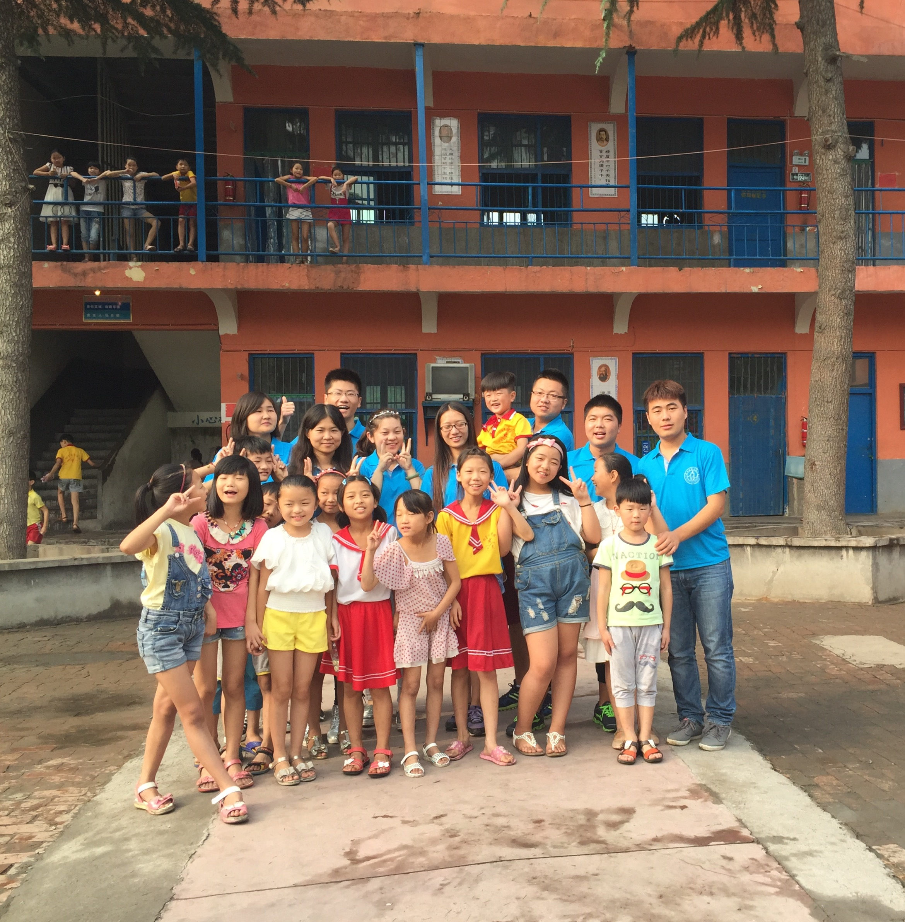

指 导：祁 萌
主 审：武玉敬
主 编：邵 聪
执行主编：周文鸣 李苗苗 韩晶晶 远杏何
联系地址：华北水利水电大学团委(450011)
联系电话：0371-69127469
电子邮箱：huashuishijian@126.com
报：团省委、校党委
送：党群各部门、各院、部、处

